**面试**

人物共5人：

崔江涛饰演：面试官

李沛正饰演：面试官

郑杰女饰演：面试者 专科生

李慧荣饰演：面试者 研究生

薛欣欣饰演：摔倒的老人（其实他是董事长）

故事情节如下：

崔：李经理，你好，你好，你好。

李：崔经理，你好，你好，你好。

崔：来，坐坐坐。你先坐。

李：上一边去，干什么玩意？刚分开一分钟，咋给我整这么热情啊？

崔：这不显得热情点嘛。坐坐坐。

李：好好好，你说咱们老总是不是疯了？

崔：怎么了？

李：知道咱俩关系这么好，竟然让咱们俩来当考官，是不是疯了？

崔：确实是疯了。

李：我的妈，你说咱这关系多好啊？小学同学，初中同学，高中同学，大学同学，一起到我们公司工作，一起升了部门经理，巧不巧？

崔：还有更巧的呢，我当时的女朋友做了你老婆，你当时的女朋友做了我老婆。

李：这亲上加亲在加亲啊！

崔：对！

李：今天那个我们公司要招什么玩意啊？

崔：要招一个程序员！

李：程序员啊？

崔：对！

李：那有什么考题吗？

崔：一共有3个考题，外加一个条件。

李：什么条件？

崔：这个条件就是看头发？

李：头发？

崔：对，头发，你不知道这个行业吗？一个优秀的程序猿啊，头发肯定少！

李：奥，原来如此。

崔：那咱们就开始吧！

李：开始吧！

崔：那我先去叫去了啊！

李：好！

崔：那个后面的准备好了，就赶紧进来吧！希望大家不要紧张，来，开始。第一位。

李：你好，坐。

女：没事，我站着吧。

李：叫你坐你就坐。

崔：考官说坐就坐，干什么？

女：我坐地上啊？

李：那你到外面拿个凳子去。

女：还得自己去拿。

崔：拿去。没把我们俩考官当回事。

李：怎么回事？我的小爆脾气有点压不住了。

崔：太放肆了。

李：把帽子摘了摘了，包放前面整的跟孕妇似的干什么玩意？

崔：把腿放下来，跟个螳螂似的，你怎么穿这身就来了？

女：上你们这还得来打扮一下啊？

崔：这不得第一印象吗？

李：哎哟，我这小暴脾气越来越压不住了，直接进入正题。

崔：那我就开始问了啊？

李：问吧问吧

崔：请听第一题，你认为我们公司怎么样发展才能越发展越好？请回答。

女：我还得回答问题啊？

李：答。

女：那我觉得我们公司。

李：什么你们公司啊？

女：你别管什么公司，反正我就觉得那个员工的福利得提上去。

崔：人问你怎么发展好？你提什么福利？你这驴唇不对马嘴。

女：员工的福利提上去，员工才有信心，对不对？我觉得是多劳多得，少劳少得，不劳就没得得，你别老什么活，就逮一个人干。

李：说的多少有点道理。

崔：有点道理奥！

女：是吧，这样吧，我问你们一个问题。

崔：你太不把考核当回事了。你还问我们问题？你还想不想在公司干了你？

女：我在你们这干嘛啊？我是送快递的，我的头都晕了，谁姓李？

李：我。

女：签字。你说现在送个快递咋这么难啊？还得回答问题。

崔：不是来面试的啊？

崔：送快递的？艾玛，你这后面怎么整的？我们这是招聘程序员，你咋整个快递过来？组织工作做好。下一个，哎，出师不利。

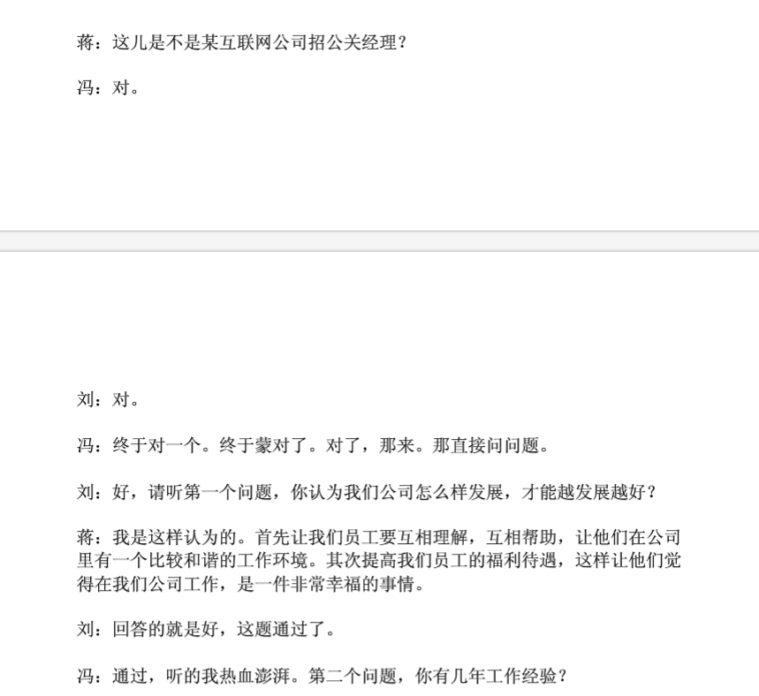

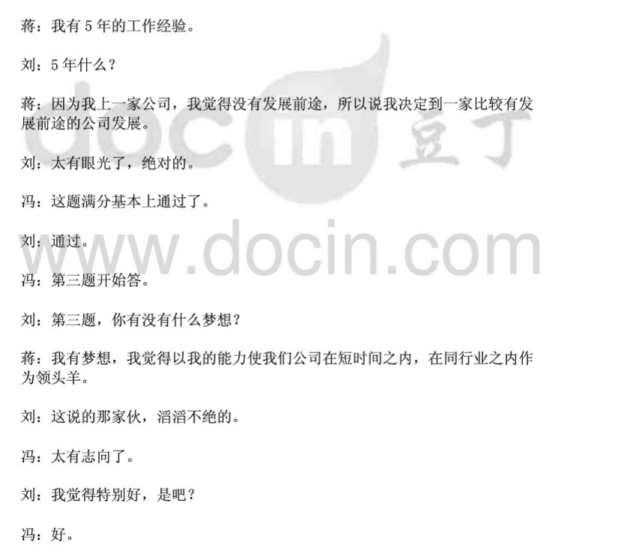 李：请问你期望的薪资是多少啊？

慧：10k-12k左右。

崔：艾玛（抽搐）。

李：（掐崔的人中）1..1万，好，那你先回去吧。

**门外**

黄：姐妹，打听个事。

慧：你说。

黄：今天考官几个人？

慧：俩人。

黄：俩都是老爷们吧？

慧：对都是老爷们。

崔：（立马醒了）走了吗？

李：走了走了，牛啊崔经理，你这表演天赋可以拿奥斯卡小金人了都。

崔：一般一般世界第三。

李：好了，咱赶紧开始下一个吧。

崔：好，下一个。

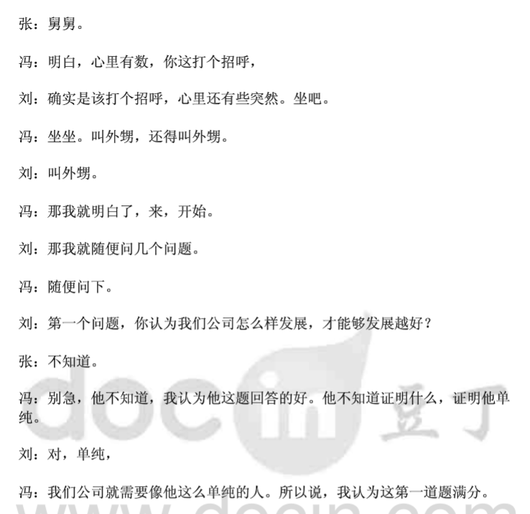

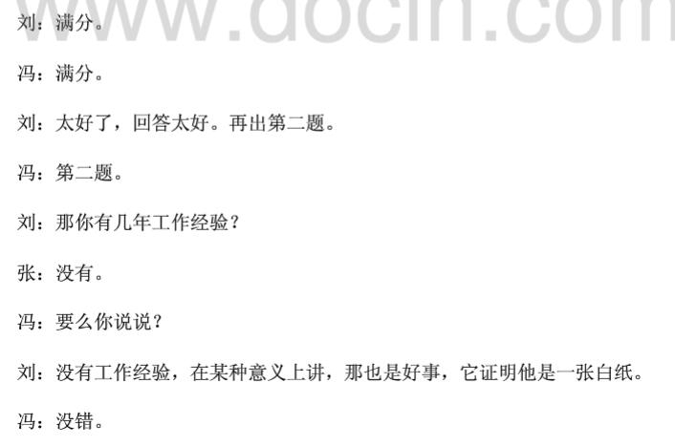

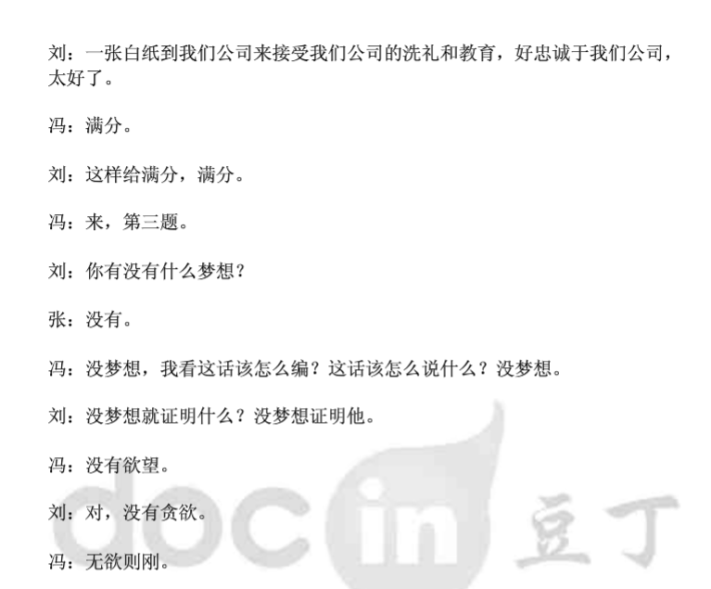

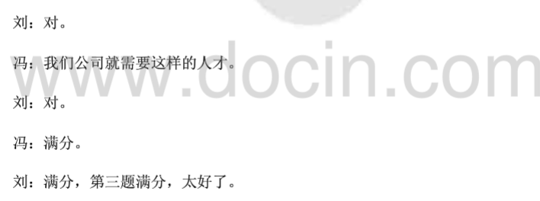

李：你明天就来上班吧，来签一下合同。

黄：谢谢舅舅，

崔：不客气不客气

黄：（签完字拿了合同就走了）

